**EXERCICIS FUNCIONS A TROSSOS-CONTINUITAT-DISCONTINUÏTATS**

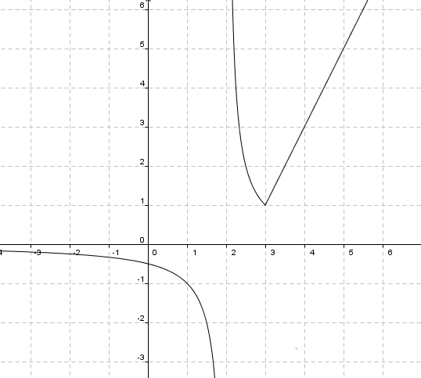

Estudia la continuïtat de la següent funció en els punts x=1, x=2, x=3 i x=4.

Calcula els límits laterals en aquests punts i digues el tipus de discontinuïtat. Calcula també els límits en l’infinit i menys infinit.

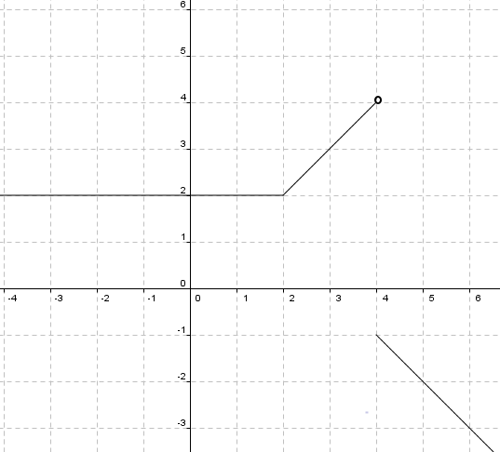

Estudia la continuïtat de la següent funció en els punts x=2, x=4 i x=0

Calcula els límits laterals en aquests punts i digues el tipus de discontinuïtat. Calcula també els

límits en l’infinit i menys infinit.

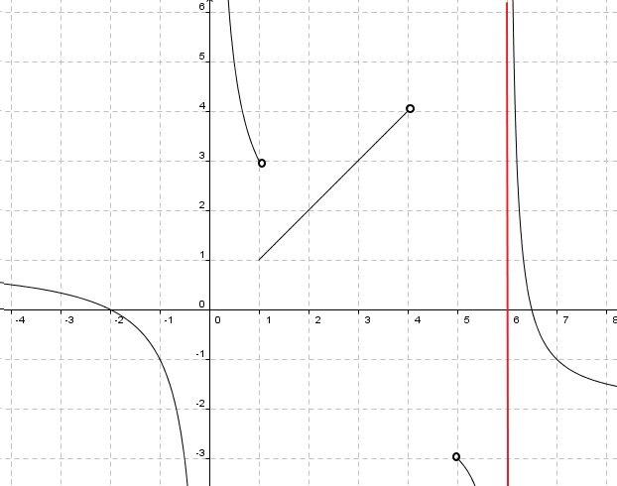

Estudia la continuïtat de la següent funció en els punts x=-2, x=1, x=4, x=5, x=6, x=2

Calcula els límits laterals en aquests punts i digues el tipus de discontinuïtat. Calcula també els

límits en l’infinit i menys infinit.

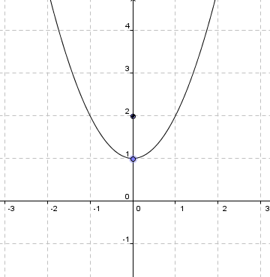

Estudia la continuïtat de la següent funció en els punts x=-1, x=0 i x=1

Calcula els límits laterals en aquests punts i digues el tipus de discontinuïtat. Calcula també els

límits en l’infinit i menys infinit.

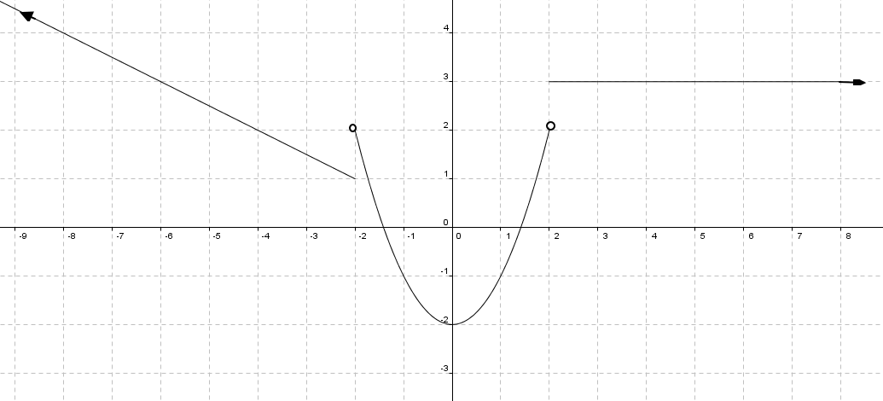

Estudia la continuïtat de la següent funció en els punts x=-4, x=-2, x=0, x=2 i x=4

Calcula els límits laterals en aquests punts i digues el tipus de discontinuïtat. Calcula també els

límits en l’infinit i menys infinit.

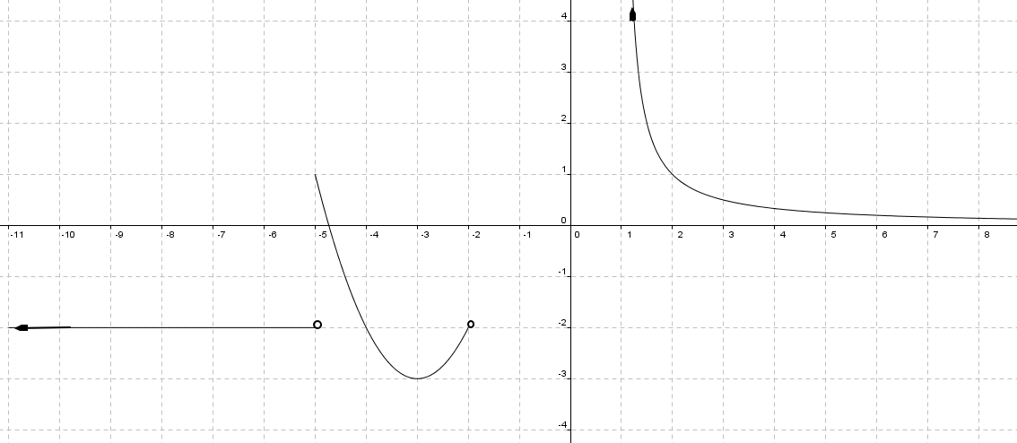

Estudia la continuïtat de la següent funció en els punts x=-5, x=-2, x=1 i x=-3

Calcula els límits laterals en aquests punts i digues el tipus de discontinuïtat. Calcula també els

límits en l’infinit i menys infinit.

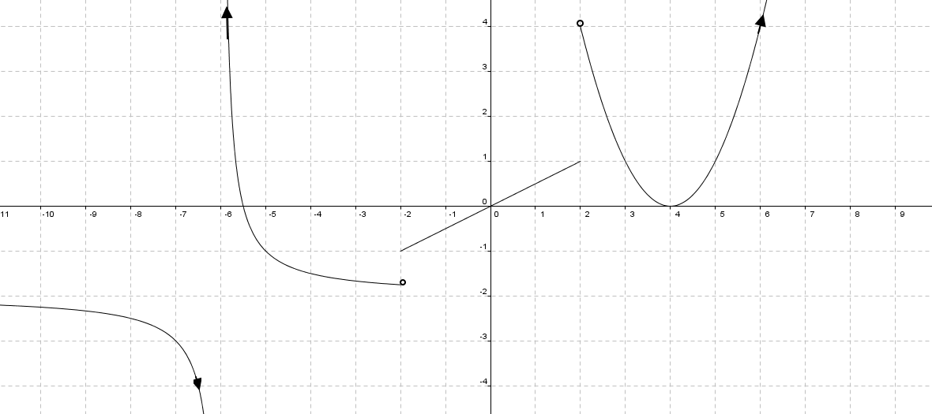

Estudia la continuïtat de la següent funció en els punts x=-5, x=-2, x=1 i x=-3

Calcula els límits laterals en aquests punts i digues el tipus de discontinuïtat. Calcula també els

límits en l’infinit i menys infinit.

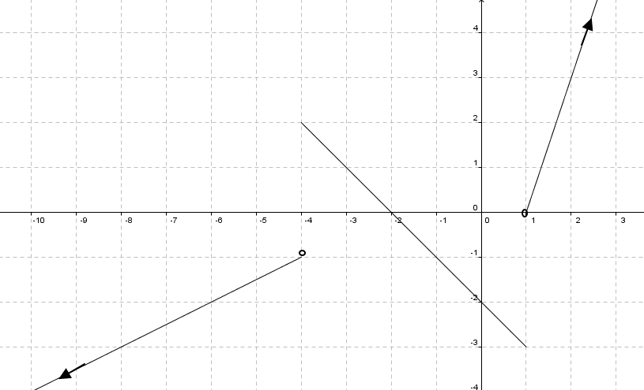

Estudia la continuïtat de la següent funció en els punts x=-4, x=0, x=1 i x=2

Calcula els límits laterals en aquests punts i digues el tipus de discontinuïtat. Calcula també els

límits en l’infinit i menys infinit.